Observación

No existe correspondencia de Flujo alterno definido en la Especificación de AC_CUN001_Planificar_Auditoría y el Diagrama de Actividades de AC_CUN001_Planificar_Auditoría.

Descripción

Se evidencio que el Diagrama de Actividades no corresponde adecuadamente con el despliegue de las actividades especificadas en el Caso de Uso 6.1. AC_CUN001_Planificar_Auditoría. En la especificación del Caso de Uso 6.1. AC_CUN001_Planificar_Auditoría no se consideró el flujo alterno, el cual si figura en su correspondiente Diagrama de Actividades.

Tipo Observación

Modelado – Diagramas de Actividades

Evidencia

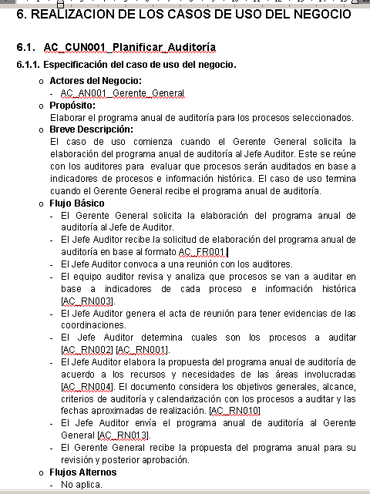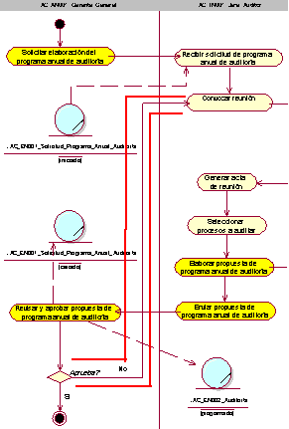
Observación

No existe correspondencia de Trabajadores de Negocio definidos en la Especificación de AC_ CUN002_Realizar_Auditoría y el Diagrama de Actividades de AC_ CUN002_Realizar_Auditoría.

Descripción

Se evidencio que el Diagrama de Actividades no corresponde adecuadamente con el despliegue de las actividades especificadas en el Caso de Uso 6.2. AC_CUN002_Realizar_Auditoría. En la especificación del Caso de Uso 6.2. AC_CUN002_Realizar_Auditoría no se consideró el trabajador de negocio AC_TN002_Auditor, el cual si figura en su correspondiente Diagrama de Actividades.

Tipo Observación

Modelado – Diagramas de Actividades

Evidencia

